TRABALHO A3 – PRÁTICO
GARANTIA E GESTÃO DA QUALIDADE DE SOFTWARE
EduStream — Plataforma de Streaming de Vídeo Educacional
(Alinhado à ODS 4 – Educação de Qualidade)
Professor: Daniel Henrique Matos de Paiva
Integrantes:
Pietro Cardoso de Oliveira – RA: 32515280
João Vitor Alves Rodrigues – RA: 32513480
Rafael Luiz Ferreira de Souza – RA: 32511503
Gustavo Henrique Ramos Gomes – RA: 325141430
Pedro Henrique Martins – RA: 325130235

Belo Horizonte, outubro de 2026

2. INTRODUÇÃO E PROBLEMA REAL A SER RESOLVIDO
A educação a distância cresceu de forma acelerada nas últimas duas décadas, mas grande parte das plataformas de vídeo utilizadas por instituições de ensino e criadores de conteúdo educacional ainda enfrenta problemas básicos de infraestrutura: vídeos que travam em conexões instáveis, ausência de qualidade adaptativa e falta de personalização no conteúdo recomendado ao aluno. Enquanto plataformas comerciais como YouTube e Netflix já dominam tecnologias de streaming adaptativo (ABR — Adaptive Bitrate Streaming), muitas soluções educacionais de menor porte ainda distribuem vídeos em formato único, prejudicando o acesso de alunos com internet limitada — realidade comum em diversas regiões do Brasil.
Esse problema é particularmente crítico para instituições de ensino, cursos livres e criadores de conteúdo educacional independente, que não possuem recursos para desenvolver ou licenciar uma infraestrutura de streaming robusta. O resultado é uma barreira de acesso ao conhecimento: alunos com conexões mais lentas simplesmente não conseguem assistir aos vídeos com qualidade aceitável, o que compromete diretamente a experiência de aprendizagem.
Diante disso, este projeto propõe o desenvolvimento de uma plataforma de streaming de vídeo educacional — denominada EduStream — capaz de receber uploads de vídeo, processá-los automaticamente em múltiplas resoluções, distribuí-los via streaming adaptativo (HLS) e recomendar conteúdos relacionados ao usuário — tornando o acesso à educação em vídeo mais democrático, estável e eficiente.
3. SOLUÇÃO PROPOSTA (ARQUITETURA TÉCNICA)
A solução foi desenvolvida em Python, adotando uma arquitetura de microsserviços desacoplada por filas assíncronas, o que garante escalabilidade e resiliência mesmo sob alta carga de processamento de vídeo. Os principais componentes são:
- API de Upload (FastAPI): responsável por receber os vídeos, validar formato e tamanho, e armazenar metadados (título, descrição, tags, categoria, autor).
- Fila de Processamento Assíncrono (Redis + Celery): desacopla o upload do processamento pesado, permitindo que o usuário receba uma resposta imediata enquanto o vídeo é transcodificado em segundo plano, com mecanismo de retry automático em caso de falha.
- Módulo de Transcodificação (FFmpeg): converte o vídeo original em múltiplas resoluções (360p a 1080p) e gera arquivos no formato HLS (HTTP Live Streaming), possibilitando qualidade adaptativa conforme a conexão do usuário.
- Banco de Dados e Armazenamento (Supabase): o Supabase (Postgres gerenciado) armazena os metadados dos vídeos, o histórico de visualização e o status de processamento, com um dashboard web que facilita o acompanhamento dos dados por toda a equipe; os arquivos de vídeo (originais e HLS) ficam no Supabase Storage, o serviço de objetos da própria plataforma.
- Motor de Recomendações: sugere vídeos relacionados com base em similaridade de conteúdo (tags/categoria) e popularidade, com cache em Redis para melhorar performance.
- Player Adaptativo (HLS.js): player web que ajusta automaticamente a qualidade do vídeo em tempo real conforme a banda disponível, sem interromper a reprodução.
Toda a solução segue práticas de Clean Code, tratamento de erros (try/except em pontos críticos como upload, transcodificação e acesso a filas), testes unitários (TDD) em cada módulo, versionamento em GitFlow com commits semânticos, e um pipeline de CI/CD via GitHub Actions para validação automática dos testes a cada push.
A Figura 1 apresenta o diagrama de arquitetura da solução, ilustrando o fluxo completo de dados: do upload do vídeo à reprodução adaptativa pelo aluno, passando pela fila assíncrona, pela transcodificação e pelas recomendações.
Figura 1 – Arquitetura técnica da solução proposta (plataforma EduStream)
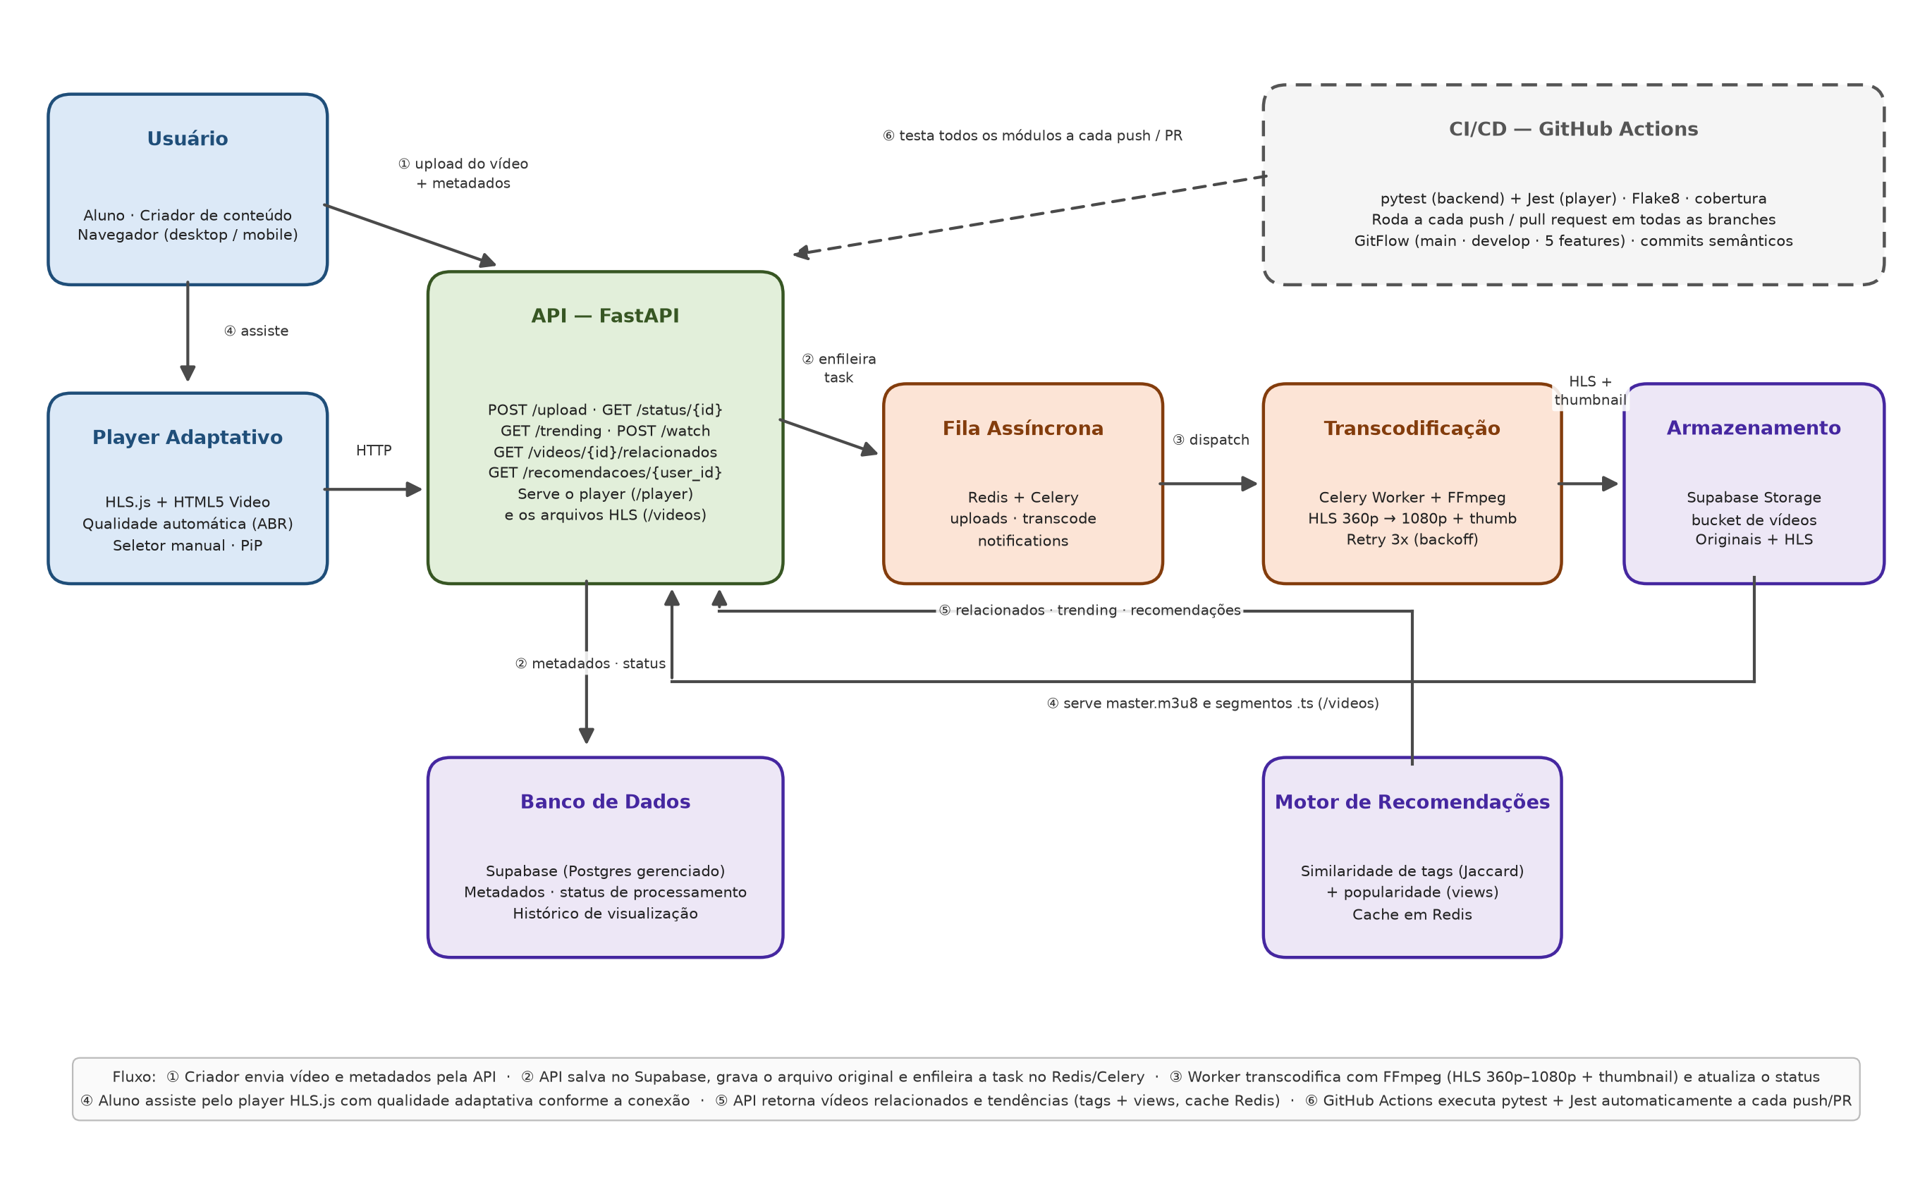
Fonte: elaborado pelos autores (2026).
3.1 Stack tecnológica
Quadro 1 – Stack tecnológica do projeto
Camada | Tecnologia
API / Backend | Python + FastAPI
Upload de arquivos | python-multipart, Pydantic
Processamento assíncrono | Redis + Celery (+ Celery Beat)
Transcodificação | FFmpeg (via ffmpeg-python / subprocess)
Streaming | HLS (HTTP Live Streaming)
Player | HLS.js + HTML5 Video
Armazenamento | Supabase Storage (bucket de vídeos: originais + HLS + thumbnails)
Banco de dados | Supabase (Postgres gerenciado, com dashboard web e API REST automática)
Recomendações | Similaridade de tags (Jaccard/cosine) + popularidade, com cache em Redis
Testes | Pytest (backend) e Jest (player)
CI/CD | GitHub Actions
Versionamento | Git + GitFlow, commits semânticos
Fonte: elaborado pelos autores (2026).
3.2 Práticas de garantia e gestão da qualidade
O quadro a seguir demonstra como cada critério de qualidade exigido no edital da disciplina foi atendido pelo projeto:
Quadro 2 – Atendimento aos critérios de qualidade do edital
Critério do edital | Como o projeto cumpre
GitFlow (mín. 3 branches) | main, develop e 5 branches de feature (uma por módulo), integradas exclusivamente via pull requests
Commits semânticos | feat:, fix:, test:, docs:, refactor:, chore:
TDD (testes unitários) | Testes em cada módulo com Pytest no backend e Jest no player (suíte com ~160 testes no pipeline)
CI/CD | GitHub Actions executa pytest + Jest, Flake8 e relatório de cobertura a cada push/pull request
Clean Code | Nomes descritivos, funções pequenas e de responsabilidade única, sem duplicação
Tratamento de erros | Try/except em pontos críticos: upload, transcodificação, filas e chamadas externas
Indentação / estilo | Padrão PEP8 (Python)
ODS | ODS 4 — Educação de Qualidade
Integração com API externa | Supabase Storage (upload e serve dos arquivos de vídeo via API REST/SDK)
Integração com banco de dados | Supabase (Postgres gerenciado)
Fonte: elaborado pelos autores (2026).
3.3 Equipe e responsabilidades
Quadro 3 – Equipe, RAs e responsabilidades
Integrante | RA | Módulo (branch) | Responsabilidade extra
Pietro Cardoso de Oliveira | 32515280 | feature/processamento-assincrono | Banco de dados (Supabase), CI/CD e relatório final
João Vitor Alves Rodrigues | 32513480 | feature/transcodificacao | Integração com Supabase Storage
Rafael Luiz Ferreira de Souza | 32511503 | feature/upload-videos | Introdução e ODS no documento Word
Gustavo Henrique Ramos Gomes | 325141430 | feature/recomendacoes | Vídeo pitch (roteiro, gravação, edição)
Pedro Henrique Martins | 325130235 | feature/player-adaptativo | Slides do PowerPoint
Fonte: elaborado pelos autores (2026).
O código-fonte completo, incluindo testes e pipeline de CI/CD, encontra-se versionado no repositório público do projeto: https://github.com/Pietro2820/projeto-a3-Garantia-da-Qualidade-de-Software-2026.2, organizado nas branches main, develop e cinco branches de feature (uma por integrante).
4. ALINHAMENTO COM A ODS 4 (EDUCAÇÃO DE QUALIDADE)
Este projeto está diretamente alinhado ao Objetivo de Desenvolvimento Sustentável 4 (ODS 4) — Educação de Qualidade, que busca “assegurar a educação inclusiva e equitativa e promover oportunidades de aprendizagem ao longo da vida para todos”. Ao viabilizar uma infraestrutura de streaming adaptativo de baixo custo, a plataforma reduz a barreira técnica de acesso a conteúdos educacionais em vídeo, especialmente para usuários com conexões de internet instáveis ou limitadas — um cenário comum em regiões com menor infraestrutura de telecomunicações. Dessa forma, o projeto contribui para tornar o aprendizado em vídeo mais acessível, equitativo e de qualidade, independentemente da condição de conectividade do usuário.
5. CRONOGRAMA DO PROJETO
O Quadro 4 apresenta os marcos do projeto, do kickoff (registrado no primeiro commit do repositório, em 11/09/2026) até a apresentação final na Expo UNA:
Quadro 4 – Cronograma de marcos do projeto
Data | Marco
11/09/2026 | Kickoff do projeto, definição de branches e ambiente
16/10/2026 | Entrega oficial: Documento Word + Código versionado + PowerPoint
19/10/2026 | Feedback 01 — primeira entrega parcial (upload básico funcionando)
09/11/2026 | Feedback 02 — segunda entrega parcial (integração entre módulos)
23/11/2026 | Feedback 03 / Apresentação Final — Expo UNA
Fonte: elaborado pelos autores (2026).
Como o primeiro feedback parcial (Feedback 01) está agendado imediatamente após a data da entrega oficial, o cronograma interno foi planejado com folga, garantindo uma base funcional do sistema antes de 16/10/2026.
6. CONSIDERAÇÕES FINAIS / PRÓXIMOS PASSOS
Como próximos passos, o time pretende evoluir o motor de recomendações com técnicas de collaborative filtering, adicionar suporte a legendas automáticas via transcrição, e explorar métricas de analytics mais avançadas sobre o comportamento de visualização dos usuários.
Na versão atual, todos os módulos descritos encontram-se implementados e integrados: o fluxo completo de upload → fila → transcodificação → streaming adaptativo → recomendações opera de ponta a ponta, validado pela suíte de testes automatizados (Pytest no backend e Jest no player) executada pelo pipeline de CI/CD a cada push ou pull request.
7. REFERÊNCIAS
APPLE INC. HTTP Live Streaming. Cupertino: Apple Developer. Disponível em: https://developer.apple.com/streaming/. Acesso em: 6 out. 2026.
CELERY PROJECT. Celery 5.x – distributed task queue: documentação. Disponível em: https://docs.celeryq.dev/. Acesso em: 6 out. 2026.
CHACON, S.; STRAUB, B. Pro Git. 2. ed. New York: Apress, 2014. Disponível em: https://git-scm.com/book/pt-br/v2. Acesso em: 6 out. 2026.
CONVENTIONAL COMMITS. Conventional Commits 1.0.0. Disponível em: https://www.conventionalcommits.org/pt-br/. Acesso em: 6 out. 2026.
DOCKER INC. Docker Compose: documentation. Disponível em: https://docs.docker.com/compose/. Acesso em: 6 out. 2026.
FFMPEG PROJECT. FFmpeg documentation. Disponível em: https://ffmpeg.org/documentation.html. Acesso em: 6 out. 2026.
GITHUB INC. GitHub Actions: documentation. Disponível em: https://docs.github.com/pt/actions. Acesso em: 6 out. 2026.
JEST. Jest – delightful JavaScript testing. Disponível em: https://jestjs.io/pt-BR/docs/getting-started. Acesso em: 6 out. 2026.
MARTIN, R. C. Clean code: a handbook of agile software craftsmanship. Upper Saddle River: Prentice Hall, 2008.
PYTHON SOFTWARE FOUNDATION. PEP 8 – style guide for Python code. Disponível em: https://peps.python.org/pep-0008/. Acesso em: 6 out. 2026.
PYTHON SOFTWARE FOUNDATION. pytest: documentation. Disponível em: https://docs.pytest.org/. Acesso em: 6 out. 2026.
REDIS LTD. Redis documentation. Disponível em: https://redis.io/docs/. Acesso em: 6 out. 2026.
SCIKIT-LEARN DEVELOPMENT TEAM. scikit-learn: user guide. Disponível em: https://scikit-learn.org/stable/. Acesso em: 6 out. 2026.
SUPABASE INC. Supabase documentation. Disponível em: https://supabase.com/docs. Acesso em: 6 out. 2026.
SUPABASE INC. Supabase Storage: object storage (buckets de arquivos). Disponível em: https://supabase.com/docs/guides/storage. Acesso em: 6 out. 2026.
TORRES, S. FastAPI: documentation. Disponível em: https://fastapi.tiangolo.com/. Acesso em: 6 out. 2026.
ORGANIZAÇÃO DAS NAÇÕES UNIDAS. Objetivo de Desenvolvimento Sustentável 4: educação de qualidade. Disponível em: https://www.un.org/sustainabledevelopment/education/. Acesso em: 6 out. 2026.
ONU BRASIL. ODS 4 – educação de qualidade. Disponível em: https://brasil.un.org/pt-br/ods/4. Acesso em: 6 out. 2026.
VIDEO-DEV. hls.js – JavaScript HLS client. Disponível em: https://github.com/video-dev/hls.js. Acesso em: 6 out. 2026.

